PL2 – Zobrazovanie kocky, kvádra a iných telies vo voľnom rovnobežnom premietaní VIII.
Precvičovanie a upevňovanie - zobrazovanie kvádra a kocky
- Voľnou rukou a hrubou čiarou vyznač obrys telesa pri danom pohľade, viditeľné hrany – plná hrubá čiara, neviditeľné hrany – tenká čiarkovaná čiara.
Nadhľad zľava Nadhľad sprava Podhľad zľava
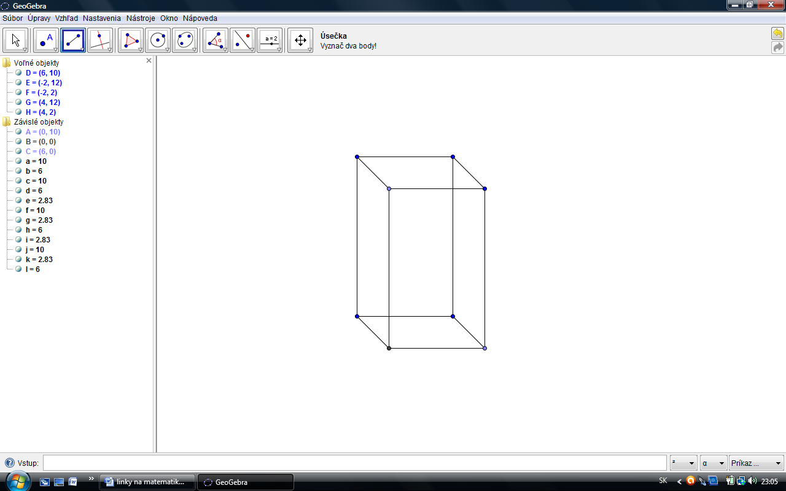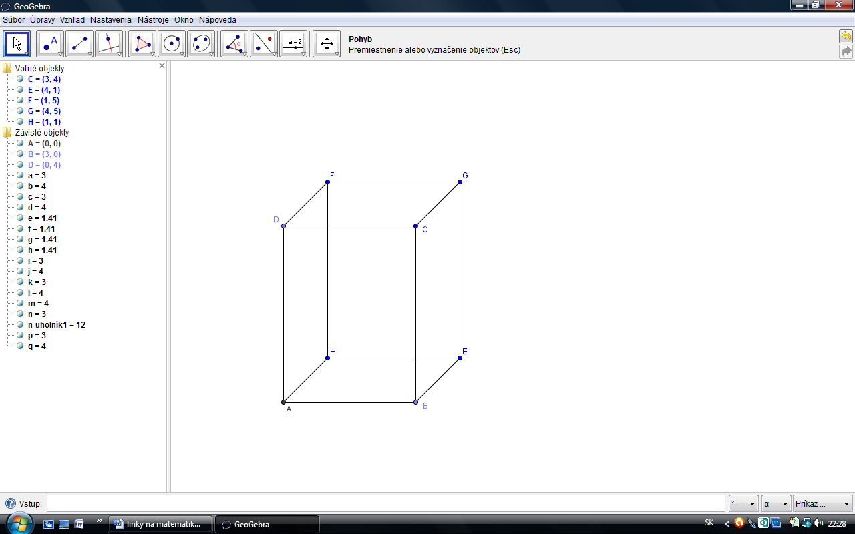
Podhľad sprava Nadhľad zľava Nadhľad sprava
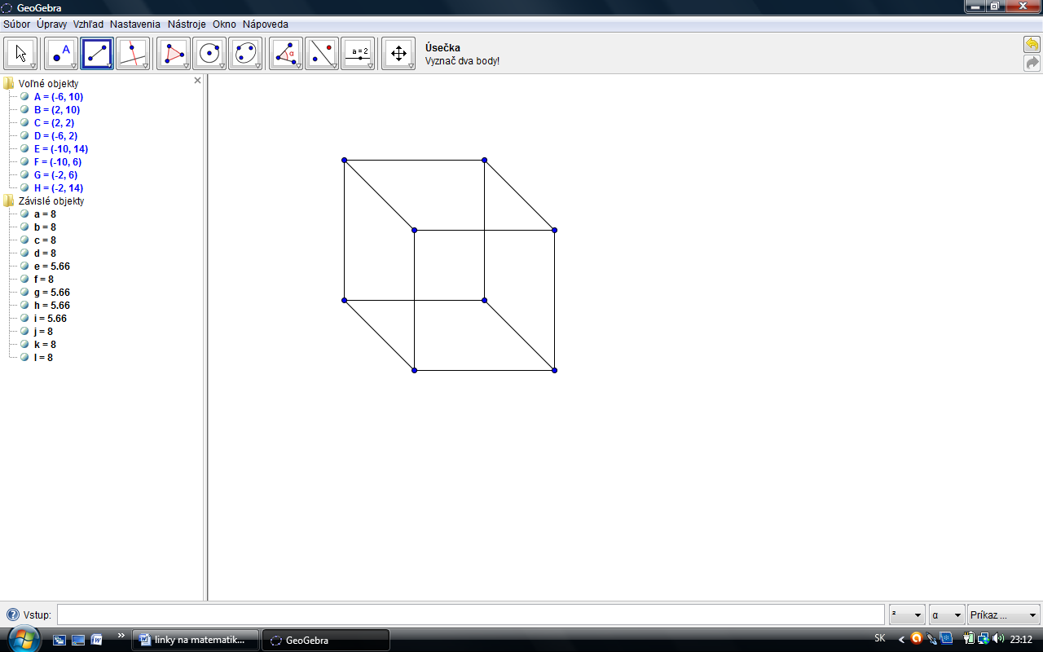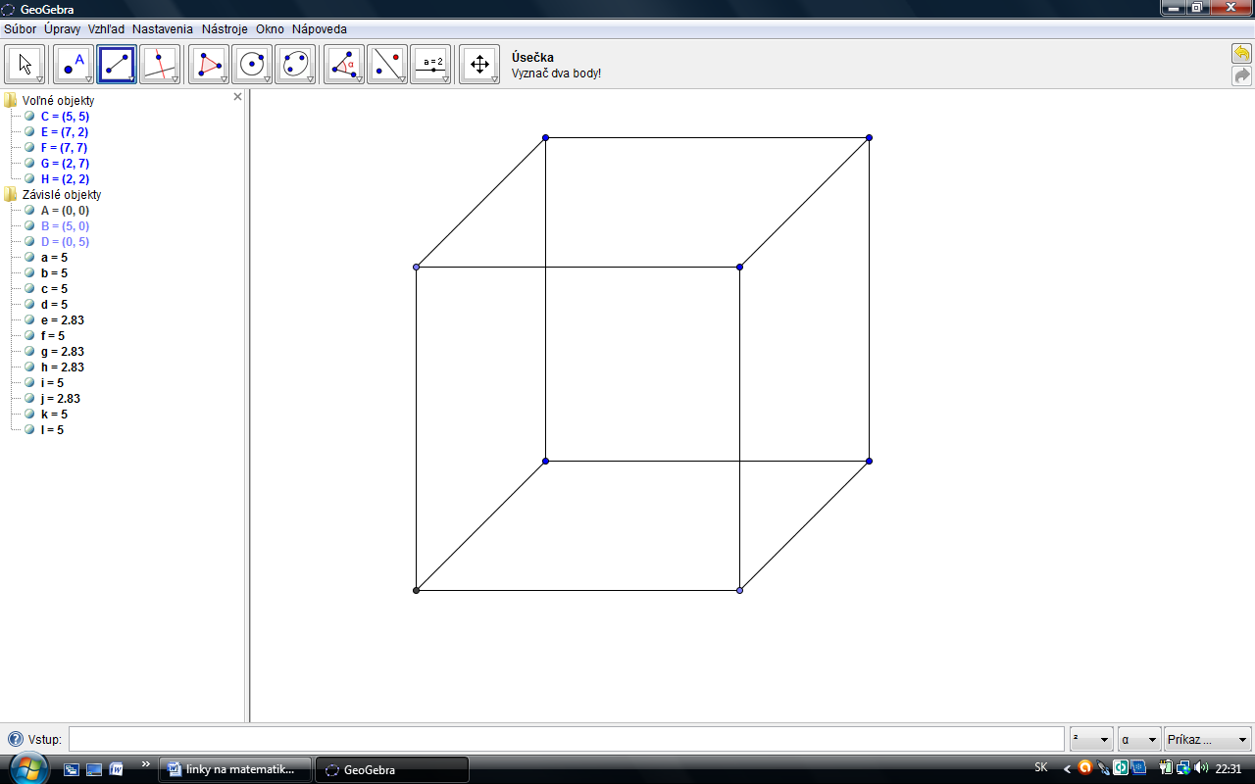
Podhľad zľava Podhľad sprava


